Схема №3в соответствии с картой градостроительного зонирования ПЗЗ Юсьвинского сельского поселения
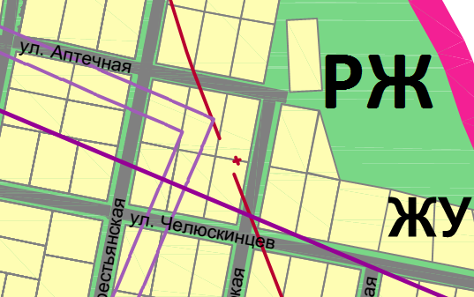
До изменений

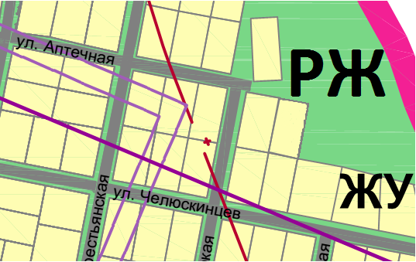
После изменений

